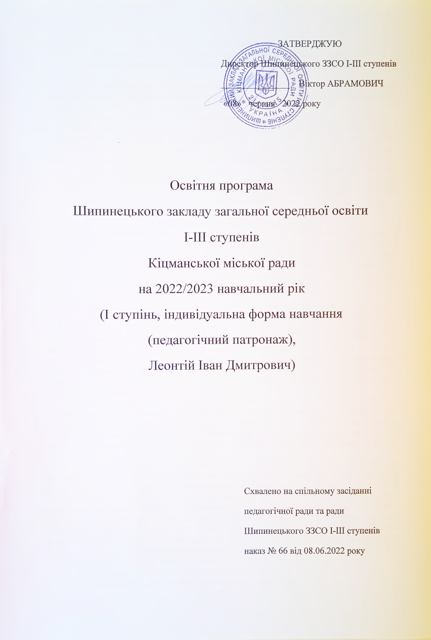
Загальні положення освітньої програми
Шипинецького закладу загальної середньої освіти І ступеня
для учнів 3-го класу з порушеннями інтелектуального розвитку
Освітня програма закладу загальної середньої освіти I ступеня для учнів 3-го класу з порушеннями інтелектуального розвитку розроблена на виконання Закону України «Про освіту» та постанови Кабінету Міністрів України від 23 листопада 2011 року № 1392 «Про затвердження Державного стандарту базової та повної загальної середньої освіти», наказу Міністерства охорони здоров'я України від 20.02.2013 № 144, зареєстрованого у Міністерстві юстиції України 14 березня 2013 р. за № 410/22942 «Про затвердження Державних санітарних норм та правил «Гігієнічні вимоги до улаштування, утримання і режиму спеціальних загальноосвітніх шкіл (шкіл-інтернатів) для дітей, які потребують корекції фізичного та (або) розумового розвитку, та навчально-реабілітаційних центрів» та Типової освітньої програми початкової освіти спеціальних закладів загальної середньої освіти для учнів 3 класу з порушеннями інтелектуального розвитку, затвердженої наказом Міністерства освіти і науки України від 01.04.2020 № 467.
3 клас (індивідуальна форма навчання)
Метою початкової освіти дітей з порушеннями інтелектуального розвитку є особистісне становлення учнів, розвиток їхніх пізнавальних здібностей, компетентностей та наскрізних умінь відповідно до вікових та індивідуальних психофізіологічних особливостей і потреб, формування цінностей та розвиток самостійності, творчості, пізнавальної активності, що забезпечують їхню готовність до життя в демократичному суспільстві, продовження навчання у відповідних спеціальних закладах загальної середньої освіти ІІ ступеня.
Типову освітню програму для учнів 3-го класу з порушеннями інтелектуального розвитку розроблено відповідно до Закону України «Про освіту», Концепції Нової української школи, Державного стандарту початкової освіти (2018 р.), з урахуванням Типової освітньої програми для закладів загальної середньої освіти, розробленої під керівництвом О.Я. Савченко, сучасних досягнень спеціальної педагогіки та психології щодо навчально-пізнавальних можливостей дітей з порушеннями інтелектуального розвитку. Типова освітня програма для учнів 3-го класу з порушеннями інтелектуального розвитку є логічним продовженням вивчення навчальних предметів та інтегрованих курсів, що вивчалися в 1 та 2 класі.
Реалізація корекційно-розвиткових завдань у процесі навчання учнів з порушеннями інтелектуального розвитку полягає в особистісному розвитку школярів, активізації їхньої пізнавальної діяльності та створенні позитивної мотивації до навчання; розвитку мовлення та комунікативної діяльності, сприянні розумовому, моральному, фізичному, соціокультурному та естетичному розвитку особистості; формуванні вміння вчитися.
У програмі подано відповідний зміст кожного навчального предмета чи інтегрованого курсу, визначено вимоги до конкретних очікуваних результатів навчання (предметно-орієнтовані компетентності); охарактеризовано життєву компетентність учнів. У пояснювальній записці до кожного предмету чи інтегрованого курсу представлено корекційно-розвиткові завдання та спрямованість навчального предмету, реалізація яких є обов’язковою умовою навчання. Змістові лінії кожної освітньої галузі реалізовуються паралельно та розкриваються через «Орієнтовний зміст навчального матеріалу», який окреслює можливий навчальний матеріал, на підставі якого будуть формуватися очікувані предметно-орієнтовані компетентності та відповідні соціально-адаптивні навички.
Програму побудовано із врахуванням таких принципів:
- дитиноцентрованості і природовідповідності;
- корекційно-розвиткової спрямованості навчання;
- узгодження цілей, змісту і очікуваних результатів навчання;
- науковості, доступності і практичної спрямованості змісту;
- наступності і перспективності навчання;
- взаємозв’язаного формування ключових і предметних компетентностей;
- логічної послідовності і достатності засвоєння учнями предметних компетентностей;
- можливостей реалізації змісту освіти через предмети або інтегровані курси;
- творчого використання вчителем програми залежно від умов навчання;
- адаптації до індивідуальних особливостей, інтелектуальних і фізичних можливостей, потреб та інтересів дітей.
Зміст програми має потенціал для формування в учнів з порушеннями інтелектуального розвитку таких ключових компетентностей:
- володіння державною мовою, що передбачає елементарні уміння та навички (в межах мовленнєвих можливостей) усно і письмово висловлювати свої думки, усвідомлення ролі мови для спілкування та культурного самовираження;
- можливість спілкуватися рідною мовою (в межах пізнавальних можливостей), що передбачає використання рідної мови в різних комунікативних ситуаціях, зокрема в побуті, освітньому процесі, культурному житті громади;
- математична компетентність, що передбачає застосування (в межах пізнавальних можливостей) математичних знань та вмінь в особистому і суспільному житті людини;
- компетентності у галузі природничих наук, що передбачають формування пізнавального досвіду, прагнення самостійно чи в групі спостерігати та досліджувати, пізнавати себе і навколишній світ шляхом спостереження та дослідження;
- соціально-трудова компетентність, що передбачає формування трудових умінь та навичок, які забезпечують подальшу здатність до успішного опанування основ професійно-трудової діяльності, набуття навичок практичної життєдіяльності;
- екологічна компетентність, що передбачає сформованість уявлень щодо екологічного природокористування, дотримання правил природоохоронної поведінки, ощадного використання та збереження природних ресурсів;
- інформаційно-комунікаційна компетентність, що передбачає опанування елементарними основами цифрової грамотності для розвитку і спілкування, можливість безпечного використання інформаційно-комунікаційних засобів у навчанні та інших життєвих ситуаціях;
- навчання впродовж життя, що передбачає опанування життєво необхідними базовими уміннями і навичками, що сприятимуть подальшій соціальної адаптації та інтеграції в суспільство;
- громадянські та соціальні компетентності, що передбачає уміння діяти (в межах своїх можливостей) в життєвих ситуаціях, ідентифікувати себе як громадянина України, дбайливе ставлення до власного здоров’я та здоров’я інших людей, дотримання здорового способу життя;
- культурна компетентність, що передбачає залучення до різних видів мистецької творчості (образотворче, музичне та інші види мистецтв) шляхом розкриття і розвитку природних здібностей, творчого вираження особистості, формування навичок культури поведінки в соціумі;
- основи фінансової грамотності, що передбачає формування уявлень про грошові одиниці, необхідні для здійснення та організації побутової життєдіяльності, залучення до сфери соціально-побутової та елементарної економічної діяльності.
Спільними для всіх ключових компетентностей є такі вміння: спілкуватися, взаємодіяти та співпрацювати з дорослим та однолітками, сприймати інструкції та навчальні завдання, керувати емоціями, регулювати власну поведінку.
Враховуючи інтегрований характер компетентності, у процесі реалізації Типової освітньої програми або Освітніх програм рекомендується використовувати внутрішньопредметні і міжпредметні зв’язки, які сприяють цілісності результатів початкової освіти та переносу умінь у нові ситуації.
Предметні компетентності для дітей з різним рівнем інтелектуальних порушень мають диференційований характер (для дітей з легким та помірним ступенем). Програмові компетенції для дітей з помірним ступенем інтелектуального порушення виокремлено під спеціальним позначенням - ⃰. Зміст навчання добирається індивідуально, у відповідності до пізнавальних можливостей учня.
Програму подано за табличною структурою, що складається з кількох колонок. У колонці «Орієнтовний зміст навчального матеріалу» подано оновлений та апробований у спеціальних закладах освіти для дітей з порушеннями інтелектуального розвитку зміст навчального матеріалу. Колонка «Предметно-орієнтовані компетентності» ознайомлює вчителя з переліком знань і вмінь, якими мають оволодіти учні в процесі навчання. Матеріали колонки «Життєва компетентність» інформують учителя щодо результатів сформованості в учнів пізнавальних здібностей та соціально-адаптивних навичок у відповідності до мети та змістового наповнення освітньої галузі.
Зберігаючи наступність із дошкільним періодом дитинства, початкова школа забезпечує подальше становлення особистості дитини, її фізичний, інтелектуальний, соціальний розвиток; формує здатність до творчого самовираження, розвитку пізнавальної діяльності, виховує ціннісне ставлення до держави, рідного краю, української культури, пошанування своєї гідності та інших людей, збереження здоров’я.
Згідно із Законом України «Про освіту», на основі Державного стандарту й Типової освітньої програми заклади освіти, наукові установи та інші суб’єкти освітньої діяльності можуть розробляти освітні програми – єдиний комплекс освітніх компонентів (предметів, індивідуальних проектів, контрольних заходів тощо), спланованих і організованих для досягнення визначених результатів навчання. Освітні програми можуть відрізнятися від Типової освітньої програми послідовністю викладання навчального матеріалу, обсягом його вивчення, наявністю додаткових компонентів змісту або використанням оригінальних форм, методів і засобів навчання.
Розподіл навчальних годин за темами, розділами, вибір форм і методів навчання вчитель визначає самостійно, враховуючи пізнавальні здібності та можливості учнів з порушеннями інтелектуального розвитку, конкретні умови роботи, забезпечуючи водночас досягнення корекційно-розвивальних завдань та орієнтовних очікуваних результатів, зазначених у програмі.
Контроль і оцінювання навчальних досягнень учнів з порушеннями інтелектуального розвитку здійснюються на суб’єкт-суб’єктних засадах, що передбачає систематичне відстеження їхнього індивідуального розвитку у процесі навчання. Це означає, що контроль спрямований на пошук ефективних шляхів поступу кожного учня у навчанні, а визначення особистих результатів здобувачів не передбачає порівняння із досягненнями інших і не підлягає статистичному обліку з боку адміністративних органів.
Упродовж навчання в початковій школі учні навчаються способам самоконтролю, що сприяє вихованню відповідальності, розвитку інтересу, своєчасному виявленню прогалин у знаннях, уміннях, навичках та їх корекції.
Навчальні досягнення учнів у 3-4 класах підлягають (за рішенням педагогічної ради школи) формувальному та підсумковому (бальному оцінюванню).
Формувальне оцінювання має на меті: підтримати навчальний розвиток дітей; вибудовувати індивідуальну траєкторію їхнього розвитку; діагностувати досягнення на кожному з етапів процесу навчання; вчасно виявляти проблеми й запобігати їх нашаруванню; аналізувати хід реалізації освітньої програми й ухвалювати рішення щодо коригування програми і методів навчання відповідно до індивідуальних потреб дитини; мотивувати прагнення здобути максимально можливі результати; виховувати ціннісні якості особистості, бажання навчатися, переконання у власних можливостях і здібностях.
Підсумкове оцінювання передбачає зіставлення навчальних досягнень учнів з конкретними очікуваними результатами навчання, визначеними освітньою програмою.

Освітня програма Шипинецького закладу загальної середньої освіти І-ІІІ ступенів Кіцманської міської ради для учнів 3-го класу з порушеннями інтелектуального розвитку передбачає досягнення здобувачем освіти результатів навчання (компетентностей), визначених Державним стандартом базової та повної загальної середньої освіти.
Освітня програма закладу сформована на основі Типової освітньої програми і не потребує окремого затвердження центральним органом забезпечення якості освіти. Вона схвалена педагогічною радою закладу освіти та затверджена директором.
Освітня програма закладу освіти та перелік освітніх компонентів, що передбачені відповідною освітньою програмою, оприлюднюються на веб-сайті закладу освіти.
На основі освітньої програми закладу освіти заклад складає та затверджує навчальний план, що конкретизує організацію освітнього процесу (додаток 1).



